الاسم: الدكتورة سميرة عبد الله الرواحي 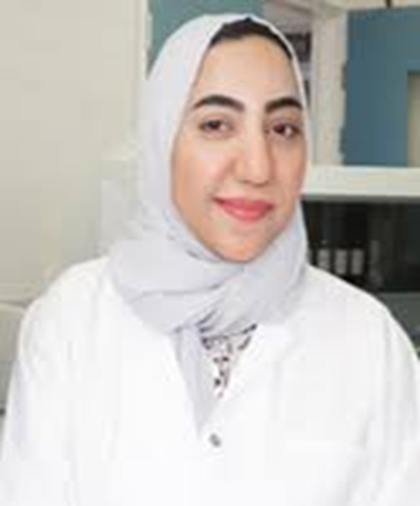
الوظيفة: أخصائي أول علم خلايا، قسم علم الأمراض
المدينة الطبية الجامعية
عضو في فريق إعادة اعتماد برنامج علوم الطب الحيوي
عضو في مشروع رفاهية الموظفين في مؤسسات الرعاية الصحية في سلطنة عمان
عضو في أكاديمية "ماكن" لجودة الحياة، المملكة العربية السعودية
samiraalrawahi4@gmail.com – srawahi@squ.edu.om البريد الإلكتروني
‎+96896665779رقم الهاتف

الملف المهني
أخصائي أول علم خلايا يتمتع بدافع ذاتي عالٍ وخبرة واسعة في علم الأمراض، والبيولوجيا الجزيئية، والإدارة الطبية. متمكن في علوم المختبرات، والبحث العلمي، والتدريس الأكاديمي، والتدريب. يشارك بنشاط في تعزيز رفاهية الموظفين وتطوير الموارد البشرية في قطاع الرعاية الصحية. باحثة معروفة تركز أبحاثها على التحفيز في العمل، وإدارة الضغط، والرضا الوظيفي في البيئات الطبية.

المؤهلات الأكاديمية
دكتوراه في الإدارة الطبية
التخصص: نظريات التحفيز وإدارة الضغوط لدى العاملين في القطاع الصحي
جامعة كارولينسكا الطبية ، ستوكهولم، السويد

ماجستير في علم الأحياء الجزيئي
الرسالة: اكتشاف طفرات جديدة في مرض تخزين الجليكوجين من النوع الثاني (داء بومبي) لدى العمانيين
جامعة السلطان قابوس، سلطنة عمان

بكالوريوس في علوم المختبرات الطبية (تخصص علم الأمراض)
البحث: انتشار جرثومة الهليكوباكتر والتغيرات النسيجية المرضية المرتبطة بها في سلطنة عمان
جامعة السلطان قابوس، سلطنة عمان

المهارات والكفاءات
دافع ذاتي ومبادرة عالية

مهارات قيادية واتصالية قوية

خبرة في علم الأمراض، الموارد البشرية في الصحة، علم النفس، التحفيز، وإدارة الضغوط

كفاءة في البحث العلمي، التعليم الأكاديمي، والكتابة

إجادة استخدام التطبيقات الحاسوبية

مدربة معتمدة في رفاهية الموظف واستراتيجيات التحفيز وإدارة ضغوطات العمل

الأبحاث والمنشورات العلمية
تحديد طفرات داء بومبي في الأنسجة المحفوظة وتطوير اختبار جزيئي سريع، 2013، مجلة جامعة السلطان قابوس الطبية
https://mjournal.squ.edu.om/cgi/viewcontent.cgi?article=1518&context=home.

أنماط أمراض الكلى في عمان: دراسة باستخدام المجهر الضوئي والمناعة الفلورية، 2013، المجلة السعودية لأمراض وزراعة الكلى
- https://pubmed.ncbi.nlm.nih.gov/23538373/.

العوامل المؤثرة في الرضا الوظيفي بين أخصائيي المختبرات الطبية في مستشفيات سلطنة عمان، 2019، المجلة الدولية للتخطيط والإدارة الصحية
https://onlinelibrary.wiley.com/doi/full/10.1002/hpm.2689.

تطبيق نظرية العاملين لهيرزبرغ على الرضا الوظيفي في المختبرات السريرية في عمان، 2020، مجلة
- https://www.sciencedirect.com/science/article/pii/S2405844020316728

•

المعرفة والسلوك والممارسات المتعلقة بالإرجونوميكس لدى علماء الطب الحيوي، 2022، مجلة نيوزيلندا لعلوم المختبرات الطبية
- file:///C:/Users/user%20pc/Downloads/Ergonomics_knowledge_attitude_and_practice_among_b.pdf

•

الضغط النفسي والرضا الوظيفي بين العاملين في المختبرات الطبية في عمان: دراسة مقطعية، 2023، مجلة
- https://www.sciencedirect.com/science/article/pii/S2405844024014877

•
مدى انتشار اضطرابات العضلات والعظام المرتبطة بالمختبرات بين علماء الطب الحيوي، 2023، مجلة
- https://journals.sagepub.com/doi/10.3233/WOR-211402

تأثير الضغط النفسي في العمل على أداء علماء الطب الحيوي في عمان، مخطوطة، 2025

التحفيز والرضا الوظيفي بين علماء المختبرات الطبية في المختبرات السريرية في سلطنة عمان، أطروحة دكتوراه، 2023، معهد كارولينسكا
- https://openarchive.ki.se/articles/thesis/Motivational_factors_job_satisfaction_and_job_stress_among_Omani_medical_laboratory_scientists/26915059?file=48959197

الجوائز والتكريمات
2004: الجائزة الأولى – أفضل ملصق علمي عن الكشف عن جرثومة الهليكوباكتر، مسقط

2019: الجائزة الأولى – ملصق علمي حول الرضا الوظيفي، جامعة أوسكودار، إسطنبول، تركيا

2020: جائزة بحثية – عن تطبيق نظرية هيرزبرغ للتحفيز، سلطنة عمان

2024: شهادة تقدير – عرض ملصق علمي في يوم التوعية بالصحة المهنية، مدينة الجامعة الطبية، مسقط

الدورات التدريبية وورش العمل
تدريب في مختبرات الأعصاب والعضلات – جامعة ويسكونسن، الولايات المتحدة (2002)

علم الأمراض الجزيئي – مستشفى جامعة سالزبورغ، النمسا (2011)

إدارة الضغوط – مسقط، سلطنة عمان (2010)

برنامج التفكير CoRT القبعات الست – الشرق الأوسط (2011)

أبحاث السياسات والأنظمة الصحية – ستوكهولم، السويد (2014)

الإدارة الرشيقة وستة سيجما – مسقط، سلطنة عمان (2022)

مدرب معتمد (TOT) – معهد الدكتور طلال الرواحي، مسقط، سلطنة عمان (2023)

الاحتراق الوظيفي – مدينة الجامعة الطبية، سلطنة عمان (2024)

تدريب في المقابلات التحفيزية (MI) – 2024

دبلوم البرمجة اللغوية العصبية (NLP) – الهيئة الألمانية (2025)
2025) شهادة الاشراف والتعليم الاكاديمي , جامعة السلطان قابوس , كلية الطب والعلوم الصحية
دبلوم علم النفس المهني – كلية هارفست، لندن (2025)

قراءة الأفكاروالوجوه – كلية هارفست، لندن (2025)

شهادة مدرب دولي (TOT) – الهيئة الألمانية (2025)

شهادة TOT دولي – الهيئة السعودية للتدريب المهني شهادة مدرب (2025)
دبلوم في الأمراض النفسية الجسدية – كلية هارفست، لندن (2025)
مهارات التعليم الطبي، كلية الطب والعلوم الصحية، عُمان، 2025.
مهارات التعلّم النشط، كلية الطب والعلوم الصحية، عُمان، 2025.

ورش العمل والمبادرات التطوعية
"مهارات التحفيز في بيئة العمل" – مدينة الطبية الجامعية، سلطنة عمان (2023)

"كيف تكون راضيًا ومتحفزًا في العمل؟" – مدرسة أم قيس الأسدية، سلطنة عمان (2023)

"الاحتراق الوظيفي في الرعاية الصحية: التحديات والحلول" – قسم الأشعة، مدينة الجامعة الطبية (2024)

الاحتراق الوظيفي في الرعاية الصحية" – عيادة طب الأسرة والمجتمع، المدينة الطبية الجامعية (2025)

"الاحتراق الوظيفي: المشكلة والحل" – الجامعة التقنية للهندسة، العراق. بغداد (2025)

«دور البحث العلمي والابتكار في الاقتصاد المعرفي والنمو المستدام»، قدِّمت في أكاديمية سلاح الجو السلطاني العُماني، عُمان، 2025م.
«الضغط النفسي والأمراض» قدِّمت لأكاديمية ماكن لجودة الحياة، المملكة العربية السعودية، 2025م.

" سعادتك في أمعاءك" قدِّمت لأكاديمية ماكن لجودة الحياة، المملكة العربية السعودية، 2025م.
«القوى الخفية وراء الضغط النفسي والأمراض» منتدى الأمل، عُمان، 2025م.
«الضغط النفسي بين طلاب المدارس: المشكلة والحلول» مدرسة الحيل، عُمان.

التدريس والإشراف المستمر – كلية الطب، جامعة السلطان قابوس (2009 – حتى الآن)

الخبرات التحريرية كمُحكِّم علمي في مجلات عالمية منها:
Heliyon

Personality and Individual Differences

Academy of Educational Leadership Journal

BMC Women’s Health

Scientific Reports

INQUIRIES

Discover Mental Health

المؤتمرات والمشاركات العلمية
مشاركة في العديد من المؤتمرات العلمية، منها:

المؤتمر الدولي للتقارب الوراثي – سلطنة عمان (2019)

المؤتمر الدولي الرابع لعلوم وإدارة الصحة – إسطنبول، تركيا (2025)

المؤتمر الأول لعلوم الطب الحيوي في عمان – جامعة السلطان قابوس (2022)

"قانون الحماية الاجتماعية الجديد في عمان والأمراض المهنية" – مسقط، سلطنة عمان (2024)

"المؤتمر الخليجي العاشر لرفاهية الموظف" – مسقط، سلطنة عمان (2024)
ورشة عمل حول أمراض الجهاز البولي التناسلي" – مجلس الاختصاصات الطبية. المدينة الطبية الجامعية (2025)

المؤتمر الدولي لرفاهية الموظف والبيئة المهنية" – مدينة حمد الطبية، قطر. الدوحة (2025)

«ملتقى سيكولوجية الشباب»، الجامعة المفتوحة، عُمان، 2025م.
«مؤتمر الدوحة للتدريب والتطوير»، قطر، 2025م.

